# Transform 实验报告

1. 中译英实验结果：

我 来自 北京

翻译为

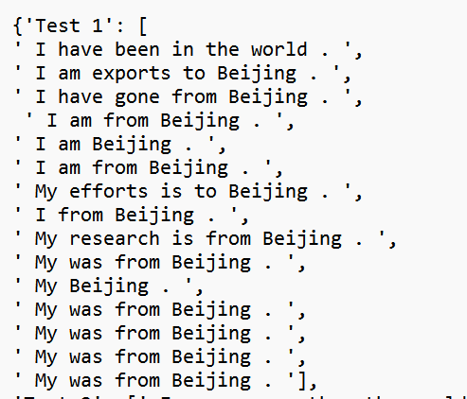

其中第六个epoch第四个epoch均为正确翻译

我 是 中华人民共和国 公民

翻译为

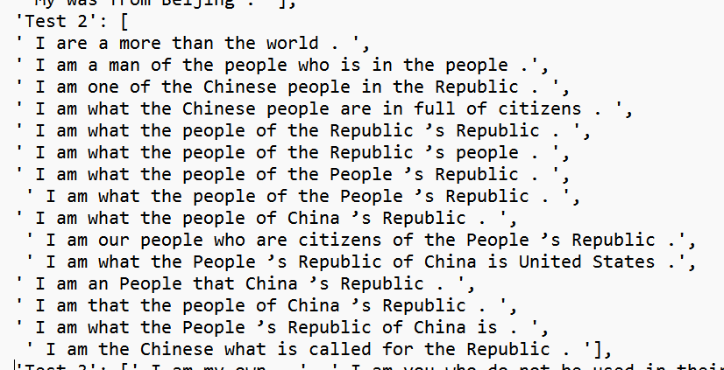

注意到第十一个epoch正确翻译出中华人民共和国

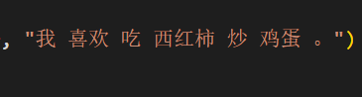

翻译为

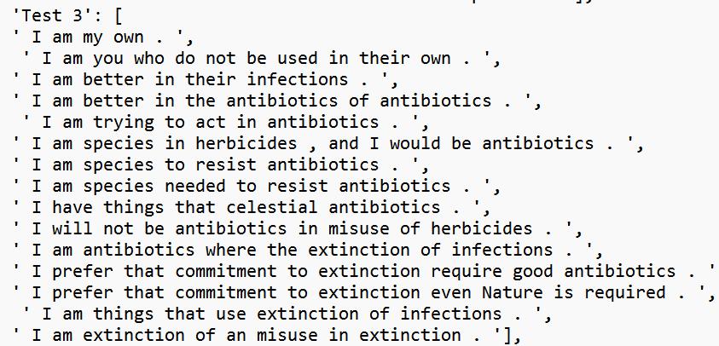

非常不理想，可能是因为缺少语料。毕竟新闻文本可能不会出现这种家常词汇

下面是loss

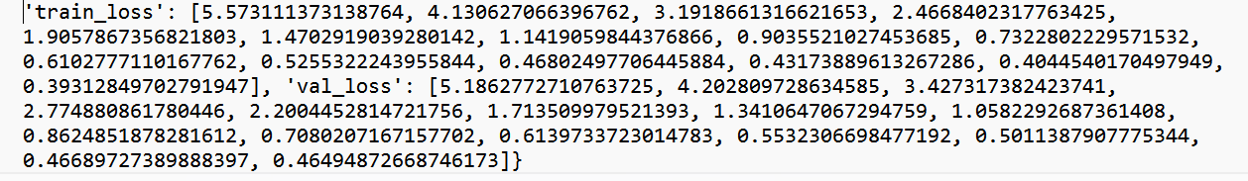

关于date数字的调整，发现290000调成20000会导致学习水平大幅下降，也符合预期。调成400000则无明显变化，可能是已经到单层lstm的极限。

1. 德译英

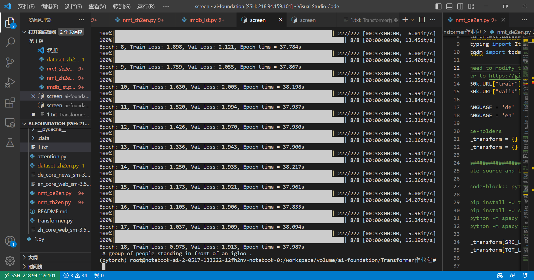

结果如图